路徑Start-up-> System Setting-> Collision Detection

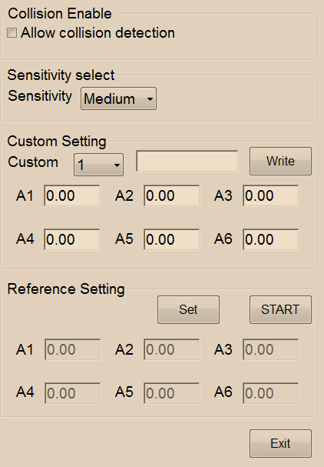

5

3

6

4

2

1

1. 有1~100組參數可以設定
2. 可輸入各組參數的註解
3. Start: 可觀測各軸的最大值
4. 將觀測值填入參數
5. 可手動修改參數
6. 儲存參數

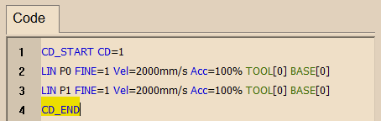

在程式中使用參數，以上圖為例，在LIN P0, P1運動期間，使用CD參數1做為碰撞的判斷依據。